Rapport d’intervention

NOM_DU_CLIENT

I - Comparatif avant et après optimisation 2
II - Détails des optimisations effectuées 2
1 - Les images 2
2 - … 2
III - Accessibilité du site 2
IV - Détails de réalisations additionnelles à la demande du client 2
1 - … 2
Annexe 3
Rapport complet de l’audit Lighthouse 3

I - Score Lighthouse

Score Lighthouse avant optimisation
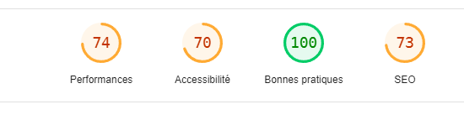

Score Lighthouse après optimisation
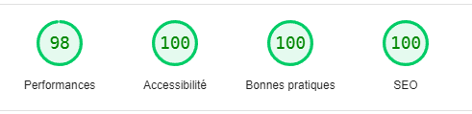

II- Détails des optimisations et interventions effectuées

1 - Les images
Le projet comporte originellement 15 images pour un poids total de 29,4 Mo. Nous avons effectué les modifications suivantes aux images :
- Redimensionnement (caroussel : 1920px, galerie : 469px)
- Compression
- Conversion png en webp
Après les modifications, le poids total des images est de 733 Ko, soit un gain de 4000 %.

III - Accessibilité du site

Accessibilité avant optimisation
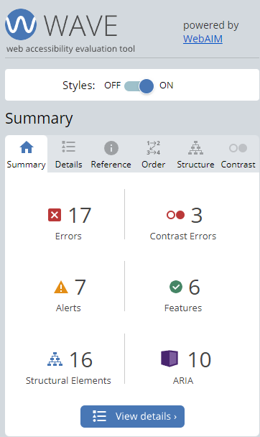

Accessibilité après optimisation

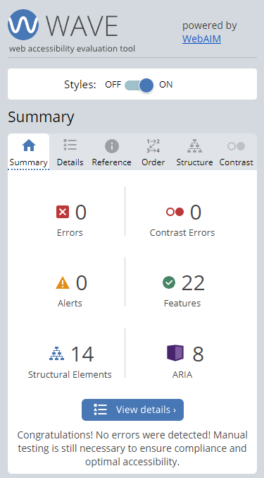

Modifications effectuées
Rajout des attributs des images.
Rajout du titre de l’onglet.
Rajout des titres/labels pour le formulaire de contact.
Modification des boutons nextImage et prevImage pour le caroussel, fond noir bordure blanche et définition en CSS du texte caché à l’écran mais visible pour lecteur. Et leur attribue Aria hidden en false pour les rendre visibles.

IV - Détails de réalisations additionnelles à la demande du client

1 - La navigation dans la modale de la galerie entre images précédente et suivante ne fonctionne pas.

2 - Lorsque l’on change de filtre pour afficher les images, on ne voit pas quelle catégorie est sélectionnée. Normalement, la catégorie devrait avoir la couleur dorée en fond. Comme pour le filtre par défaut.

V - Cahier de recette
Détail des fonctionnalités débuggées et de leur statut :

ID | Action | Résultat initial | Résultat attendu | Statut | Remarques et commentaires
1 | Modification des fonctions nextImage et prevImage pour un bon fonctionnement du défilement des images dans la modale | Les images ne passaient pas aux images précédentes ou suivantes, elles retournaient à la premiere image ou la dernière | Un bon défilement aux images suivantes, et précédentes lors du clique sur leurs boutons respectifs | Résolu
2 | Modification du CSS et de la fonction de tri des projets | Les boutons filtres n’étaient pas colorés correctement au clique et ne restaient pas colorés après le clique | Les boutons filtres correctement le contenu et ont une couleur dorée au clique reste appliquée après le clique | Résolu

Annexe

